Муниципальное бюджетное дошкольное образовательное учреждение

«Большеигнатовский детский сад комбинированного вида»

Конспект непосредственно- образовательной деятельности

в старшей группе

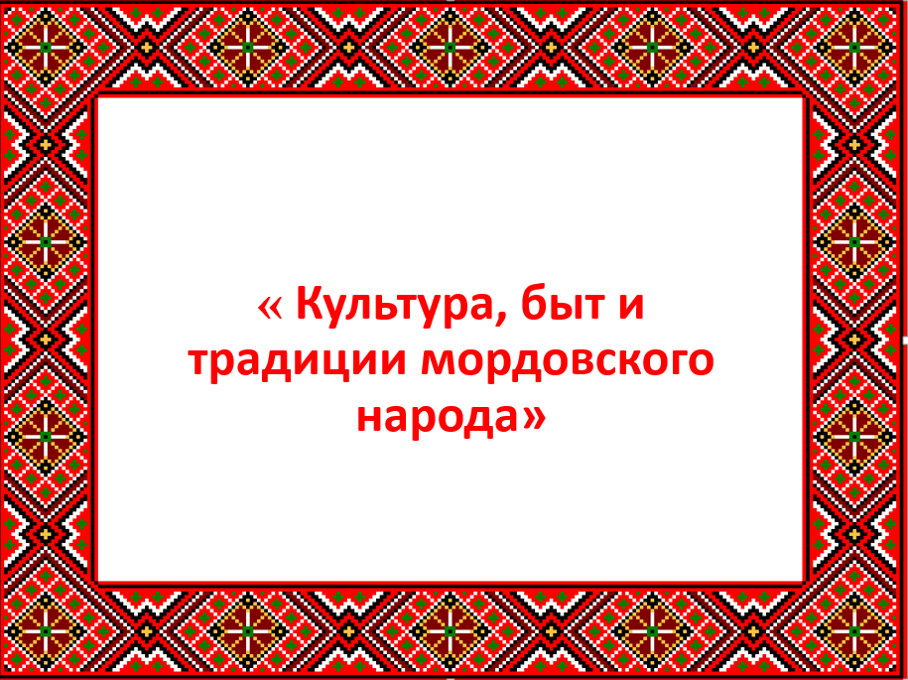

Разработала: воспитатель старшей группы

Приставкина Ирина Владимировна

Большое Игнатово 2022г

Ход занятия

Звучит мордовская музыка, дети стоят полукругом.
Воспитатель: Здравствуйте ребятки, посмотрите, какое доброе, теплое солнышко светит нам в окошко. Давайте возьмёмся за руки, улыбнёмся и скажем друг другу: «Доброе утро».
Дети садятся на стульчики.
Ребята, сегодня у нас будет очень интересное занятие о том, как люди жили в прошлом, какой у них был быт, традиции, обычаи. Но сначала, скажите мне, как называется страна, в которой мы живем?
- Россия.
- Назовите столицу России?
- Москва.
- А, как называется наша республика?
- Наша республика называется Мордовия.
- Назовите столицу Мордовии?
- Саранск.
Да, ребята, мы живем с вами на мордовской земле. Она очень красивая, самобытная и многонациональная.
Здесь дружно живут русские, татары, мордва. Но коренными жителями Мордовии являются эрзя, мокша и шокша. Обратите внимание на мой наряд. На мне одет праздничный современный эрзянский национальный костюм. Такой сейчас уже не носят.
Дети: И правда! Наша одежда совсем другая.
Воспитатель: А много лет назад так одевались наши предки. (Показать изображения мордовского костюма).
Мордовский народ очень любит свой край, и старается сделать его еще богаче и краше. В столице Мордовии много замечательных мест: Кафедральный Собор имени Ф. Ушакова, музеи, театры, спортивные комплексы, стадионы, ледовый дворец, культурно-развлекательные центры, памятники и т. д
- Ребята, Саранск не всегда был таким. Когда-то давно в этом городе не было всего этого. Люди жили в маленьких деревянных домиках, ездили в повозках, ходили по тропинкам и по дорогам, покрытыми булыжниками. Дети, хотите узнать, как люди жили раньше в городах и деревнях?
Давным-давно, когда еще жили наши прадедушки и прабабушки, не было никакой техники. Людей того времени кормила и одевала сама природа и труд человека. Мордва старались жить ближе к лесам и водоемам. Леса и реки были очень богатые.
- Как вы думаете зачем люди ходили в лес?
(Ответы детей).
Правильно, в лес ходили на охоту, там собирали, грибы, ягоды, орехи, травы; рубили дрова. В реках и озерах они ловили рыбу.
- Как вы думаете, чем они ловили рыбу?
(Ответы детей).
Ребята, удочек и сетей тогда еще не было, а рыбу ловили нерётом –

сплетенная из веток и прутьев ловушка (показ иллюстрации).
Землю обрабатывали вручную, пахали на быках. Люди выращивали рожь, просо, гречиху, лен, коноплю.
Дома строили из глины, а крыши делали из соломы. Потом стали строить дома из бревен. Жизнь наших предков в тесной связи с природой в постоянном труде и заботах нашла отражение в традициях и народных праздниках. Традиция - это то, что передается от одного поколения к другому. Некоторые традиции сохраняем и мы с вами: летом водим хороводы вокруг берёзки, осенью отмечаем праздник урожая, зиму провожаем Масленицей, а весну встречаем птичками. Птички
по - эрзянски Нармуннеть. Давайте поиграем, я вам буду говорить по-эрзянски, что птички- Нармуннеть делают, а вы будете показывать.
(физкультминутка)

Давайте рассмотрим экспонаты в нашем мини-музее.
Мебель наших предков была вся из дерева: это и лавки, столы. Люди раньше спали на лавках, кроватей не было. Вся домашняя утварь была сделана из дерева, из глины, бересты и лыка. Вот в таких глиняных горшках люди хранили молоко, оно там долго не прокисало.
Одевались раньше только в одежду, которую изготавливали сами. Лён и коноплю жали вручную серпом, так как не было раньше комбайнов, в ручную готовили ткань. Затем женщины шили рубахи - панары, потом их вышивали национальным узором и делали украшения.
На ногах носили лапти, а зимой валенки. Лапти умел плести каждый мужчина.
В каждой избе была печка, в ней готовили пищу. В праздники в каждом доме пекли блины, пироги с капустой и калиной, варили холодец и ставили брагу, это напиток такой, как квас.
Мордовский народ очень бережно относился к своей одежде, потому что изготовление одежды - это очень тяжёлый и поэтапный труд, который занимает очень много времени. Давайте рассмотрим части национальной одежды.
(Выставляются куклы в мордовской одежде). Рубаха. Почему она кажется нам такой нарядной? Да, она украшена узорами. По народному поверью узоры не только украшали одежду, но и служили оберегом. Послушайте, как звучит слово «оберег» от слова «оберегать», «защищать».
Передник украшен узорами мордовской вышивки.
Набедренное часть одежды (пулай)– украшался вышивкой, бусинками и бисером. По низу обязательно пришивалась красивая бахрома.
Нагрудная часть рубахи раньше украшалась чаще всего монетами, бисером, бусами, а сейчас в основном – вышивкой.
Головной убор имел разную форму, украшен вышивкой, бусинками, бисером.
Ребята, мы с вами познакомились с мордовской национальной культурой, бытом, традициями, украшениями и одеждой.
Ребята, что вам запомнилось нового на нашем занятии.
Всем спасибо, надеюсь вам понравилось занятие.

